COMUNICATO STAMPA

In occasione di ARTEFIERA 2024
Maison laviniaturra presenta la mostra di Alessandra Calò
“Secret Garden”

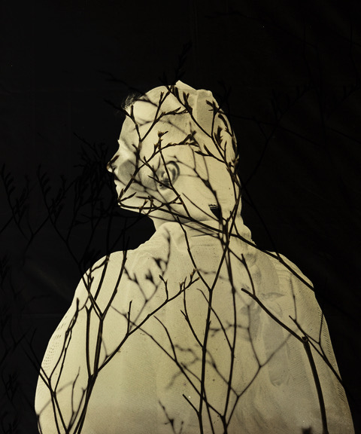

Opening sabato 27 gennaio 2024 ore 17:30
Dal 27 gennaio al 22 febbraio 2024
Da martedì al sabato su appuntamento

Maison Laviniaturra
Via dei Sabbioni 9, Bologna

In occasione di ARTEFIERA 2024, Maison laviniaturra presenta la mostra “Secret Garden” di Alessandra Calò, con la curatela di Serena Ribaudo. Questo evento segna un ulteriore capitolo nella stagione espositiva della Maison laviniaturra, celebre atelier-salotto di moda fondato dalla talentuosa fashion designer Lavinia Turra. La Maison prosegue così la mission di promuovere le artiste donne attraverso una serie di mostre che fondono abilmente l'arte visiva e l'alta moda.
A partire dal 27 gennaio 2024, i visitatori avranno l'opportunità di immergersi in un universo unico, dove le creazioni sartoriali di Lavinia Turra si fondono armoniosamente con le opere suggestive di Alessandra Calò. La mostra rappresenta un'esperienza sinestetica, un connubio di mondi apparentemente distanti, ma capaci di dialogare in un ambiente che celebra la creatività in tutte le sue sfaccettature.
"Secret Garden" di Alessandra Calò si presenta come una “grande opera d'arte” che va oltre i confini temporali e culturali, trasformando il concetto di identità in un messaggio universale. È un invito a esplorare, a guardare oltre le apparenze, a immergersi nel giardino segreto della mente umana e a connettersi con la memoria collettiva che ci unisce tutti, indipendentemente dalle diversità individuali. Alessandra Calò affronta così il concetto di identità e la preziosa connessione con la memoria collettiva.
Come scrive la curatrice Serena Ribaudo: “The Secret Garden, il fascinoso progetto di Alessandra Calò, mi ha riportato alla mente in maniera fulminante alcuni dei versi più celebri del grande pittore e poeta Dante Gabriel Rossetti tratti dal componimento Sudden light: ‘I have been here before, but when or how I cannot tell’. D'altra parte, con Dante Gabriel Rossetti, la Calò condivide molto da vicino lo sguardo di dolcezza, l'incanto, lo spettacolo del femminile. In Secret Garden vediamo sfilare dinanzi ai nostri occhi un firmamento di donne, stelle fuggevoli nell' evanescenza, nell'incertezza dei loro tratti fisiognomici, del loro vissuto, della loro identità. Altrimenti dimenticate e abbandonate all' abisso di un greve oblio, vengono invece ri-novellate, ri-magnetizzate; mirabilmente vengono loro donate una nuova fiamma, una nuova storia, un nuovo cuore segreto. All'interno del loro "diorama" in cui la Calò evoca, grazie all'uso sapiente di elementi di natura, un giardino segreto, queste figure femminili sono trasformate in una sorta di nuovo misterioso Mito nel cui palpito, nei cui misteriosi moti, tutte {e perché no? tutti} ci riconosciamo e ci immergiamo sognanti: ‘I have been here before, but when or how I cannot tell’”.
La mostra vuol essere un viaggio nell'interno della mente umana, un giardino segreto che si svela a coloro che sono capaci di andare oltre l'apparenza. Il cuore del progetto è costituito da una raccolta di antiche lastre negative, raffiguranti ritratti femminili, abbinate a piccoli giardini collocati all’interno di un dispositivo. Ma questo è solo l'inizio: ogni donna ritratta nel progetto viene dotata di un nome e di una storia, un'avventura ispirata liberamente ai racconti di grandi scrittrici contemporanee coinvolte nel processo creativo dell’artista. Ciò che emerge è un intreccio unico di storie e identità, una variegata raccolta di donne provenienti da diverse sfere della vita, dalla letteratura alla musica, dalla poesia all'impegno politico e sociale. Queste donne, con background eterogenei e forme d'espressione artistiche differenti, diventano le protagoniste di racconti che si sviluppano come diari personali, rendendo ogni storia straordinariamente attuale e significativa.
I ritratti delle donne, raffigurati sulle antiche lastre negative, giungono a noi senza ulteriori dettagli biografici e ci immergono in un viaggio che attraversa due binari paralleli: il tempo reale e l'immaginazione. Questo doppio binario permette al pubblico di sperimentare una nuova modalità di lettura delle opere, lontana dalla necessità di una chiara e fedele interpretazione ancorata all'immagine. La magia sta nell'ascoltare le voci di queste donne, nascoste dietro i ritratti statici, e nell'esplorare l'intimità delle loro esistenze attraverso frammenti di storie che si intrecciano in un percorso collettivo.
Con questa mostra, Alessandra Calò crea un ponte tra passato e presente, tra realtà e immaginazione, offrendo al pubblico l'opportunità di intraprendere un viaggio unico attraverso le storie intime di donne che, seppur appartenenti a un'epoca passata, parlano ancora con forza e attualità.
LAVINIA TURRA
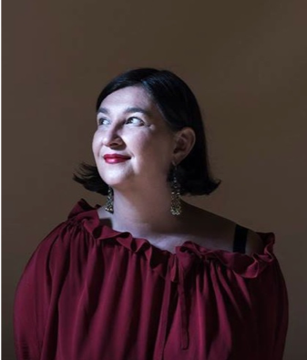
Nata a Bologna, cresciuta fra donne che tagliavano e cucivano, ha frequentato da bambina antiche sartorie e imparato l'amore per questo lavoro. Il suo mestiere nasce e cresce con l'uso delle mani, che conoscono e usano non solo i colori e le matite, ma soprattutto le stoffe e i tessuti, adoperando forbici, ago e filo. Arriva a questo lavoro attraverso un'attrazione e una lunga strada di "connivenze" e "complicità" legate all'arte, alla pittura, al teatro.
Curiosa per natura, la relazione personale e l'ascolto sono alla base del suo modo di “vestire” perché l’abito, “deve rappresentare la donna e non travestirla”. Nel 2017 fonda Maison laviniaturra, sentendo la necessità di uno spazio che non solo offra ma accolga, come solo una “casa” sa fare. L’apertura della Maison coincide anche con l’inizio della collaborazione creativa con la figlia Cecilia Torsello, rinnovamento e fresca energia del brand. Un prodotto 100% Made in Italy, tessuti di ricerca, forme timeless e dettagli all’avanguardia: Maison laviniaturra propone una propria idea di lusso, legato all’etica di produzione, all’individualità e ispirata alla cultura del bello.

ALESSANDRA CALÓ
Alessandra Calò, artista e fotografa, sperimenta fin dall'inizio della sua carriera l'uso di nuovi linguaggi che le permettono di approfondire tematiche legate alla memoria, all'identità e al linguaggio stesso della fotografia. Pratica dominante nel suo lavoro è il recupero e la reinterpretazione di materiali d'archivio, con i quali non intende attuare una nostalgica evocazione del passato ma proporre una nuova visione della realtà. Pubblicazioni e libri d’artista ricoprono un ruolo fondante nella sua pratica artistica: Secret Garden (Danilo Montanari Editore) ha vinto la menzione al Premio Bastianelli come miglior libro italiano pubblicato nel 2018.
Le sue opere e libri d'artista fanno parte di importanti collezioni (Museo della Tonnara di Favignana, Musei Civici Reggio Emilia, Collezione Maramotti, Donata Pizzi, Artphilein Foundation, MoMA, Met Museum) e sono stati esposti in prestigiose mostre e festival internazionali, tra cui: Fotografia Europea; Circulation(s) Festival de la jeune photographie européenne (Francia); Les Rencontres de la photographie en Gaspésie (Canada); Ras Al Khaimah Fine Art Festival (Emirati Arabi). Vive e lavora a Reggio Emilia.

INFORMAZIONI UTILI

TITOLO: Secret Garden
DI: Alessandra Calò
A CURA DI: Serena Ribaudo
DOVE: Maison laviniaturra, via dei Sabbioni 9, Bologna
OPENING: Sabato 27 gennaio 2024 ore 17.30
QUANDO: Dal 27 gennaio al 22 febbraio 2024
ORARI: Dal martedì al sabato, dalle ore 17:00 alle ore 19:00
Su appuntamento. Per visitare la mostra è necessario telefonare al 320 9188304

APERTURA SPECIALE IN OCCASIONE DI ART CITY WHITE NIGHT: Sabato 3 febbraio 2024 dalle ore 20.00 alle ore 24.00

CONTATTI MAISON LAVINIATURRA
FACEBOOK: Maison laviniaturra
INSTAGRAM: maisonlaviniaturra
SITO: maison laviniaturra

CONTATTI ALESSANDRA CALÒ
SITO: https://alessandracalo.it/

UFFICIO STAMPA: CULTURALIA DI NORMA WALTMANN

051 6569105 - 392 2527126
info@culturaliart.com
www.culturaliart.com
Facebook: Culturalia
Instagram: Culturalia_comunicare_arte
Linkedin: Culturalia di Norma Waltmann
Youtube: Culturalia

